中国民生信托-至信930号重庆奥园特定资产收益权集合资金信托计划
2020年4月23日-5月31日监管报告

项目名称：奥园上海临港项目
委托方：中国民生信托有限公司
受托方：北京康信君安资产管理有限公司
监管人员：栗红亮
日期：二零二零年六月十二日
目录
1项目基本情况 1
2重大事件披露 1
3项目五证办理及工程进度情况 2
4印鉴使用情况 3
5合同签订情况 4
6项目竞品分析 4
7资金情况 5
7.1各账户余额 5
7.2资金执行情况 5
附件一共管资料交接清单 6
附件二 共管物品使用登记簿 10
附件三 标的项目地块总图（暂定） 11
附件四 银企余额对账单 12
附件五 银行预留印鉴卡 13

为了方便阅读，本报告中将部分企业名称简写为：
·项目公司：上海奥港置业有限公司
·民生信托：中国民生信托有限公司
·康信资管：北京康信君安资产管理有限公司

1项目基本情况

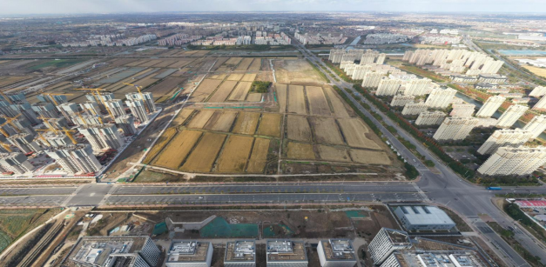
标的项目为奥园上海临港项目，位于上海市浦东新区鸿音路西侧，东至鸿音路绿化带，南至云端路（D41路）绿化带，西至蓄芳路，北至长空路（D4路）绿化带。标的项目总用地面积56,943.40平方米，规划总建筑面积为231,358.50平方米，规划用途为居住用地和商业用地，容积率≤2.5，绿地率≥35%。根据地块挂牌公告，宗地出让年限为：商业用地40年，住宅用地70年。土地出让金起始价73,321万元，起始楼面价5150.45元/㎡,竞拍开标日期为6月24日。

2重大事件披露
1、2020年4月23日，在民生信托人员见证下，康信资管与项目公司相关人员完成共管资料交接，主要共管资料有公章、法人章、财务专用章、发票专用章，共管资料保管设备由康信资管与项目公司共同管理，其中康信资管保管保险柜主钥匙两把、项目公司留存保险柜副钥匙及密码办理入场交接，当日完成入场工作，交接清单详见附件一。
2、2020年4月28日，监管人员陪同项目公司前往临港地区南汇新城综合服务楼办理股权质押手续，本次奥园集团重庆置业有限公司将其持有的项目公司4050万股（占比81%）股权，质押给中国民生信托有限公司，上海奥冠科技发展有限公司将其持有的项目公司950万股（占比19%）股权质押给中国民生信托有限公司，并于2020年5月11日取得股权出质设立登记通知书。
3、2020年4月29日，项目公司从上海临港创新经济发展服务有限公司取回营业执照正副本，监管人员与项目公司将其收归于共管保险柜，交接清单详见附件一。
4、2020年5月19日，监管人员陪同项目公司前往中国光大银行股份有限公司奉贤支行开立项目公司基本户，银行预留印鉴卡添加信托人名章（傅东亮印），取得存款账户基本信息页，该基本户现对应一个密码器，三枚网银盾（康信资管监管人员保管一枚复核权限网银盾，其余物品由项目公司财务人员保管，交接单详见附件一）。
5、2020年5月22日，上海土地市场网站公布标的项目地块挂牌信息，地块名称为临港重装备产业区H23-01地块。
6、2020年5月28日，监管人员陪同项目公司前往中国工商银行股份有限公司上海市虹桥开发区支行开立项目公司用于竞拍标的项目地块的保证金账户，银行预留印鉴卡添加信托人名章（傅东亮印），该账户现对应一个密码器，三枚网银盾（康信资管监管人员保管一枚复核权限网银盾，其余物品由项目公司财务人员保管，交接单详见附件一）。

3项目五证办理及工程进度情况
项目公司五证办理进度情况如下：
证照名称 | 证照号 | 核发时间 | 备注 | 计划办理时间
不动产权证书 | / | / | / | 2020/7/28
建设用地规划许可证 | / | / | / | 2020/6/24
建设工程规划许可证 | / | / | / | 2020/9/6
建筑工程施工许可证 | / | / | / | 2020/10/3
商品房预售许可证 | / | / | / | 2021/6/17
2020年4月23日-5月31日期间项目公司未新增其他项目证照。

4印鉴使用情况
对于印章的使用，项目公司人员按照监管协议规定，履行印章使用流程，填写印章使用登记表，康信资管监管人员了解用印事由，通过邮件等方式向民生信托有关人员提交用印申请，待民生信托有关人员批复后方给予盖章。2020年4月23日-5月31日印鉴使用情况如下：
2020年4月23日-5月31日印章使用情况表
序号 | 用印日期 | 用印事由 | 用印材料及份数 | 印鉴名称及使用次数 | 经办人 | 用印依据 | 备注
1 | 2020/5/7 | 民生信托放款资料用印 | 奥港公司章程3份，征信授权书3份。 | 公章（6） | 王铖 | 信托邮件审批
2 | 2020/5/27 | 临港地块招拍挂材料用印 | 电子印章申请表1份，法人身份证复印件1份，不再发放法人一证通告知书1份，经办人身份证复印件1份，数字证书申请表1份，营业执照复印件1份。 | 公章（6） | 胡明月 | 信托邮件审批
3 | 2020/5/29 | 临港地块招拍挂材料用印 | 商品住房用地交易资金银行监管协议3份，商品住房用地交易资金使用承诺3份 | 公章（6）、法人章（6） | 迟绍祥 | 信托邮件审批

2020年4月23日-5月31日印鉴外出情况表
序号 | 日期 | 事由 | 印鉴名称 | 经办人 | 用印依据 | 备注
1 | 2020/4/27 | 股权抵押变更工商登记 | 公章、法人章 | 郑笑笑 | 信托邮件审批
2 | 2020/4/28 | 股权抵押变更工商登记 | 公章、法人章 | 郑笑笑 | 信托邮件审批
3 | 2020/5/19 | 开立基本户 | 公章、法人章、财务专用章 | 郑笑笑 | 信托邮件审批
4 | 2020/5/28 | 开立竞拍临港地块监管账户 | 公章、法人章、财务专用章 | 郑笑笑 | 信托邮件审批
2020年4月23日-5月31日证照外出情况表
序号 | 日期 | 事由 | 证照名称 | 经办人 | 用印依据 | 备注
1 | 2020/5/11 | 领取股权出质凭证 | 营业执照正副本 | 胡明月 | 信托邮件审批
2 | 2020/5/19 | 开立基本户 | 营业执照正副本 | 郑笑笑 | 信托邮件审批
3 | 2020/5/28 | 开立竞拍临港地块监管账户 | 营业执照正副本 | 郑笑笑 | 信托邮件审批

5合同签订情况
2020年4月23日-5月31日期间，项目公司未签订合同。

6项目竞品分析
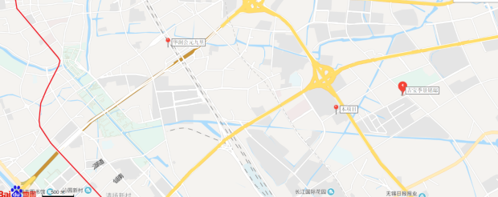
本项目位于临港新区装备制造区的创业产业带，区域内具备航空、海运、铁路、高速公路、内河运输、轨道交通条件，项目周边商业及学校、医疗配套资源齐备，距本项目最近的主要竞品楼盘有碧云壹零。2020年4月和5月份竞品楼盘情况如下：
竞品楼盘 | 项目简介 | 主力在售 | 面积分布（㎡） | 2020年4月和5月主力在售产品报价  （单位:元/ ㎡）
碧云壹零 | 碧云壹零位于浦东临港新城板块竹柏路758弄，项目建设用地面积约142,998.3平方米。此楼盘类型包括叠墅，高层，洋房等。 | 叠墅、高层、洋房 | 叠拼240~ 253，高层217，洋房217~340 | 叠墅均价30,000，高层均价25,000，洋房均价27,000
标的项目周边2020年4月至5月无新住宅地块出让。

7资金情况

7.1各账户余额
根据项目公司提供的银行流水明细及对账单，截至2020年5月31日，项目公司各资金账户余额总计450.00元，各账户余额见下表：
截至2020年5月31日各银行账户余额表
序号 | 开户行 | 账号 | 账户性质 | 账户余额（元）
1 | 中国光大银行股份有限公司上海奉贤支行 | 36850188000128367 | 基本存款账户 | 450.00
2 | 中国工商银行股份有限公司上海市虹桥开发区支行 | 1001242719300771112 | 一般存款账户 | 0.00
总 计 |  |  |  | 450.00

7.2资金执行情况
根据项目公司提供的银行交易明细和印鉴使用情况，4月23日至5月31日项目公司无资金流出，资金流入情况如下：
2020年4月23日-5月31日其他资金流入情况表
序号 | 对方名称 | 到账金额（元） | 收款账户 | 到账日期
1 | 赵永峰 | 450.00 | 中国光大银行股份有限公司上海奉贤支行36850188000128367 | 2020.5.30
总计 |  | 450.00 | ——

（转下页）

附件一共管资料交接清单
2020年4月23日共管资料交接清单

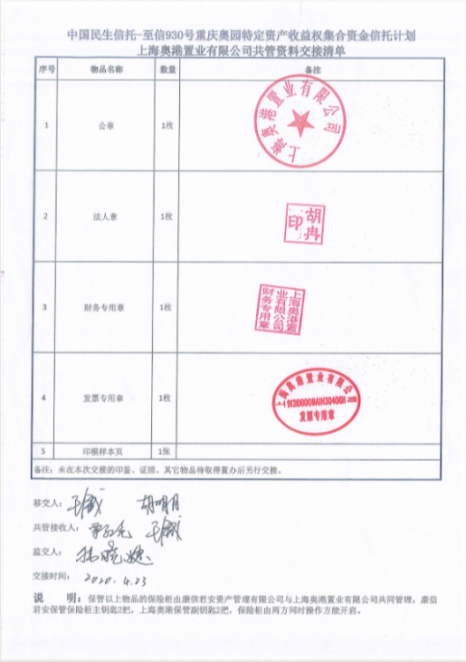

2020年4月29日共管资料交接清单

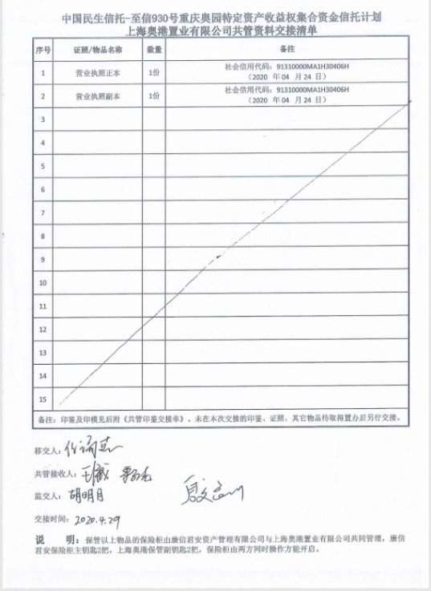

2020年5月19日共管资料交接清单

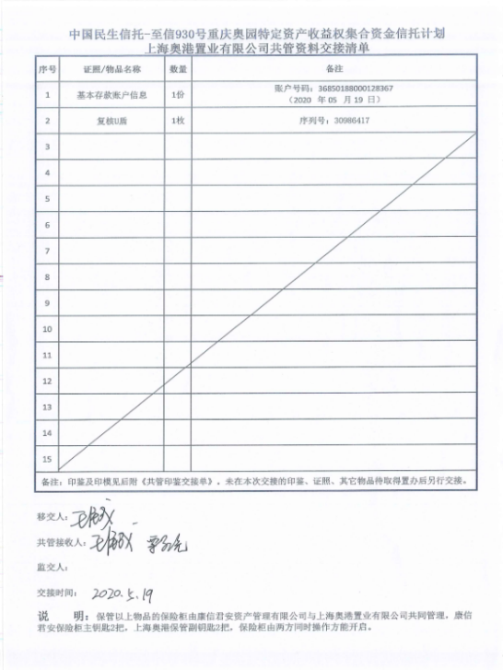

2020年6月9日共管资料交接清单

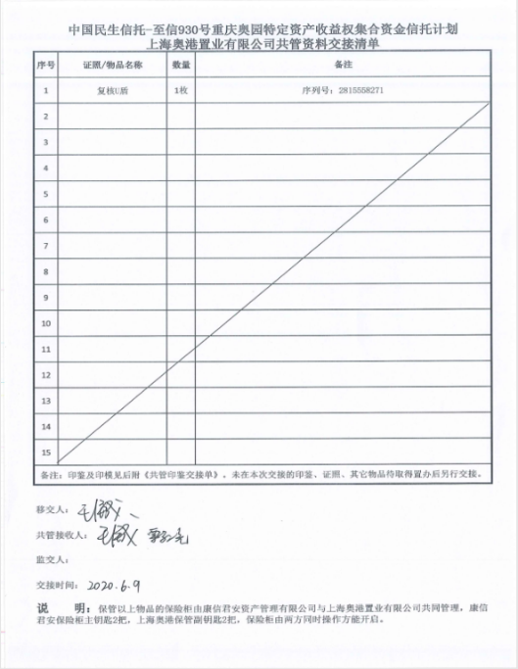

附件二 共管物品使用登记簿
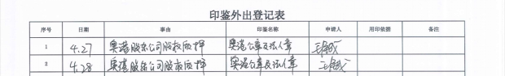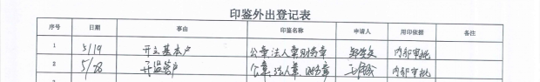
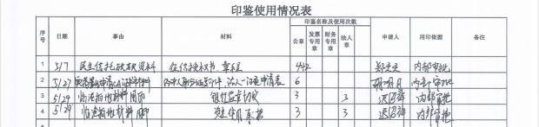

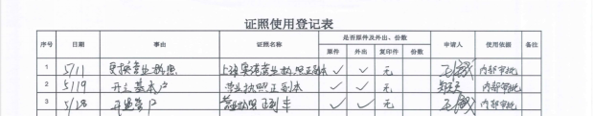

附件三 标的项目地块总图（暂定）
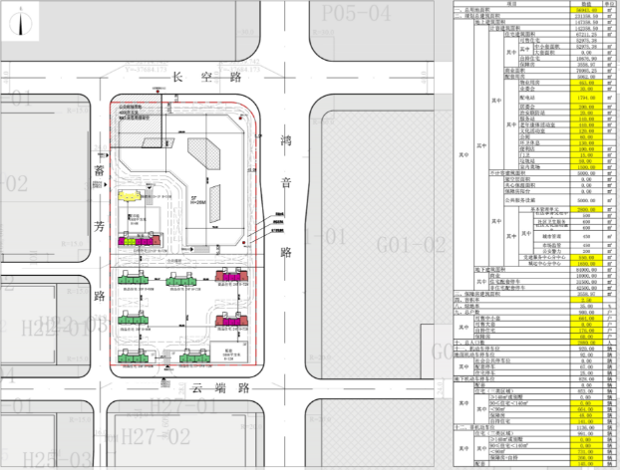

附件四 银企余额对账单
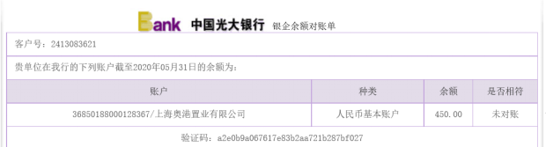

附件五 银行预留印鉴卡

中国光大银行股份有限公司上海奉贤支行预留印鉴卡
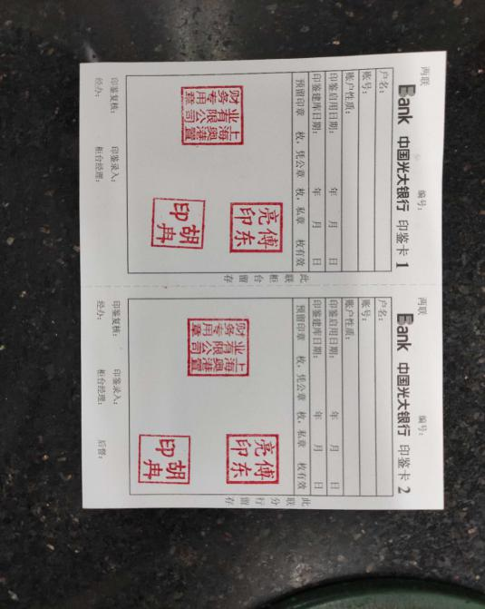
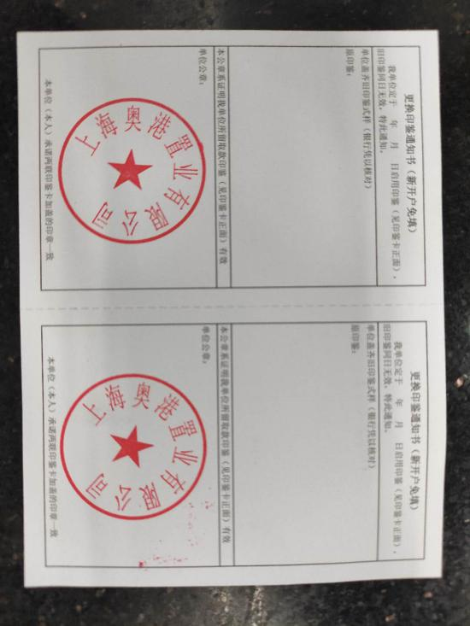

中国工商银行股份有限公司上海市虹桥开发区支行预留印鉴卡
